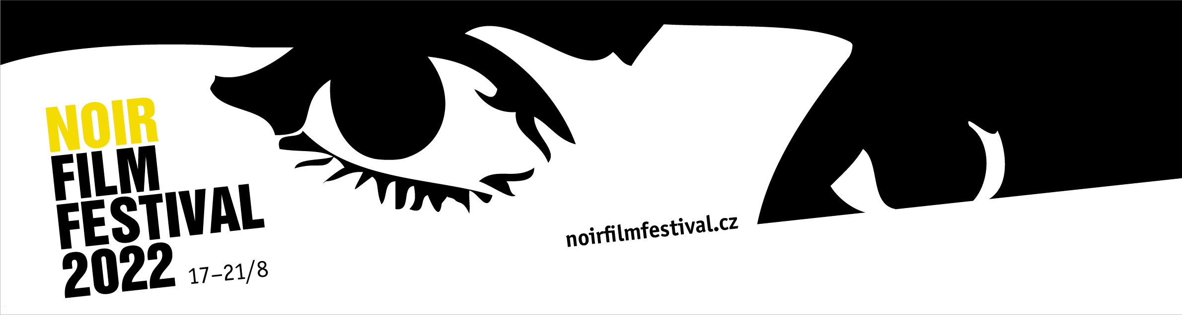

Samantha Fuller, dcera slavného amerického režiséra, bude hlavní hostkou Noir Film Festivalu

3. TISKOVÁ ZPRÁVA (20. 7. 2022)

Přesně za čtyři týdny, ve středu 17. 8., začne jubilejní 10. ročník Noir Film Festivalu. Během pěti festivalových dní se návštěvníci a návštěvnice mohou těšit na více než pět desítek filmových projekcí nejen klasických amerických noirů ze 40. a 50. let, ale i na snímky španělské či československé/české provenience. Jako hlavní hostka na hrad Český Šternberk zavítá americká režisérka Samantha Fuller, dcera slavného filmaře Samuela Fullera.

Samantha Fuller hostkou Noir Film Festivalu

V roce 2013 natočila Samantha Fuller (*1975) dokumentární film o svém otci Samuelu Fullerovi (1912–1997), enfant terrible americké kinematografie. Snímek s názvem Plný život Samuela Fullera (A Fuller Life), který je zpracováním filmařovy autobiografie, se za osobní účasti režisérky promítal na Noir Film Festivalu v roce 2018, kdy byla součástí programu výběrová retrospektiva Fullerových děl. Samantha Fuller se na festival vrací po čtyřech letech, aby zde osobně uvedla otcův film Podsvětí USA (Underworld U.S.A., 1961), který bude promítán v rámci Zvláštního uvedení. Obdobně jako Bláznivý Petříček (Pierrot le fou, 1965) v režii Jeana-Luca Godarda, kde se Samuel Fuller objevil ve slavném cameu, aby zde na odpověď tázající se postavy Jeana Paula Belmonda „co je film“ pronesl ikonickou repliku: „Film je jako bojiště. Láska. Nenávist. Akce. Násilí. Smrt. Jedním slovem – emoce.“

Španělský noir

Jako každý rok, i letos dramaturgové festivalu Jana Bébarová a Milan Hain zařadili do programu sekci věnovanou mimoamerické podobně filmu noir. Po loňské exkurzi do Bollywoodu se letos vrací znovu do Evropy a v pětici vybraných snímků představí podoby noiru ve španělské filmografii. Vedle slavné Smrti cyklisty (Muerte de un ciclista, 1955) v režii Juana Antonia Bardema o mileneckém páru, který přivede ke zkáze tragická nehoda, budou promítány v Česku méně známé filmy jako Ditirambo (1969), ve kterém režisér filmu Gonzalo Suárez ztvárňuje titulního protagonistu, novináře, jehož si najme zámožná vdova, aby vykonal pomstu na někdejší milence jejího zesnulého manžela.

Postava zhrzeného, neúspěšného spisovatele, který se lapí do sítě vlastního výmyslu, se představí ve snímku Červená ryba (Los peces rojos, 1955) režiséra Josého Antonia Nievese Condeho, zatímco Andaluský expres (El expreso de Andalucía, 1956) v režii Francisca Roviry Belety je ukázkovým příkladem napínavého heist filmu. Výběr uzavře Skleněné oko (El ojo de cristal, 1956), které Antonio Santillán natočil jako adaptaci románu amerického spisovatele hard-boiled literatury Cornela Woolriche, jehož dílo Noir Film Festival ve výběrové sekci představil již v roce 2019.

Symbolická objížďka na hrad Kokořín

Ještě než bude zahájen 10. ročník na hradě Český Šternberk, vypraví se festivalový tým na místo, kde v roce 2013 festival poprvé pořádal – na hrad Kokořín. V úterý 16. 8. bude z Českého Šternberka vypraven se zastávkou v Praze autobus, který zájemce a zájemkyně dopraví na Kokořín, kde bude večer na jeho atmosférickém nádvoří promítnut příznačný film – Objížďka (Detour, 1945) od Edgara G. Ulmera, jehož filmy jsou součástí letošního programu. Facebookovou událost naleznete zde.

Přednáška o Davidu O. Selznickovi a noirových plakátech

Součástí doprovodného programu letos budou dvě přednášky. V první z nich dramaturg festivalu Milan Hain představí dílo hollywoodského producenta Davida O. Selznicka (1902–1965), o kterém loni napsal monografii s názvem V tradici kvality a prestiže: David O. Selznick a výroba hvězd v Hollywoodu 40. a 50. let. Grafický designér Alan Záruba pak v druhé přednášce pohovoří o designu noirových plakátů.

Patronky a patroni 10. ročníku

Mezi hosty, kteří na hrad Český Šternberk zavítají, bude vedle festivalové stálice Jan Hřebejk, jenž společně se scenáristou Mirem Šifrou uvede televizní minisérii Rédl (2018), a režisér a producent Michal Samir, jenž představí minisérii Iveta, kterou letos premiérovalo VOYO. Jako patronky na festival letos zavítají herečky Daniela Kolářová, Ivana Chýlková a Judit Bárdos. Dalšími patrony budou herci Martin Finger, jenž v rámci doprovodného programu vystoupí v představení Divadla v Řeznické Falešná nota, a Tomáš Hanák, jenž je pravidelným autorem festivalové znělky pro Radio 1.

Předchozí tiskové zprávy a fotografie k filmům najdete zde.

Kompletní program festivalu najdete na webu festivalu: https://www.noirfilmfestival.cz/cz/program/
Již nyní je možné rezervovat a zakoupit jednotlivé vstupenky na všechny projekce na e-mailu vstupenky@noirfilmfestival.cz

Informace o možnostech festivalového ubytování jsou dostupné zde: https://www.noirfilmfestival.cz/cz/pro-navstevniky/festivalove-ubytovani/

Více informací najdete na festivalovém webu a sociálních sítích:

Web: https://www.noirfilmfestival.cz/cz/
Facebook: https://www.facebook.com/noirfilmfestival/
Facebooková událost: https://www.facebook.com/events/669097974314913
Twitter: https://twitter.com/NoirFilmFest
Instagram: https://www.instagram.com/noirfilmfestival/

Kontakt pro média: Jana Bébarová | jana@noirfilmfestival.cz | +420 777 962 749

